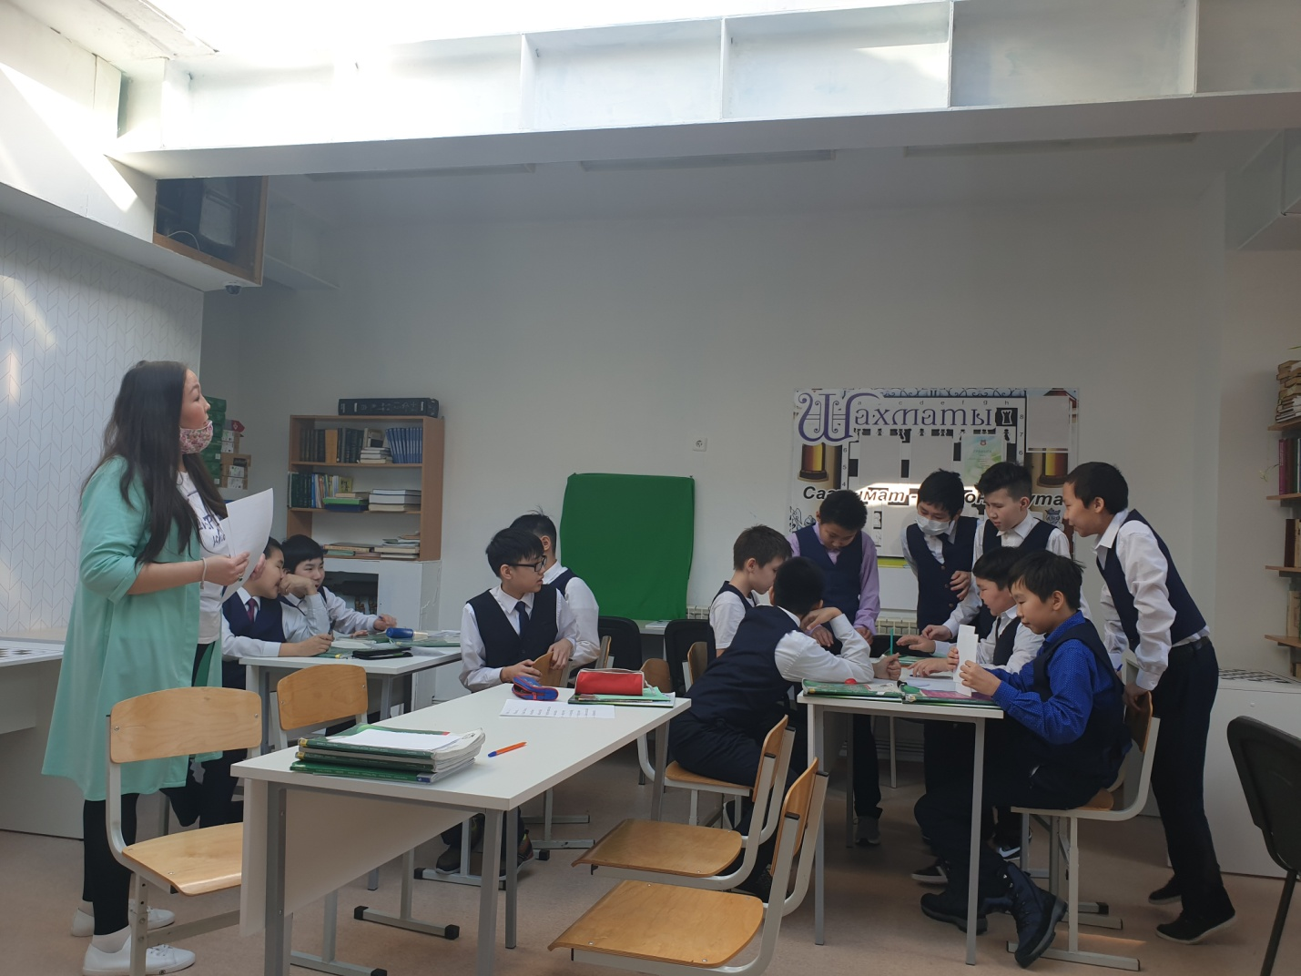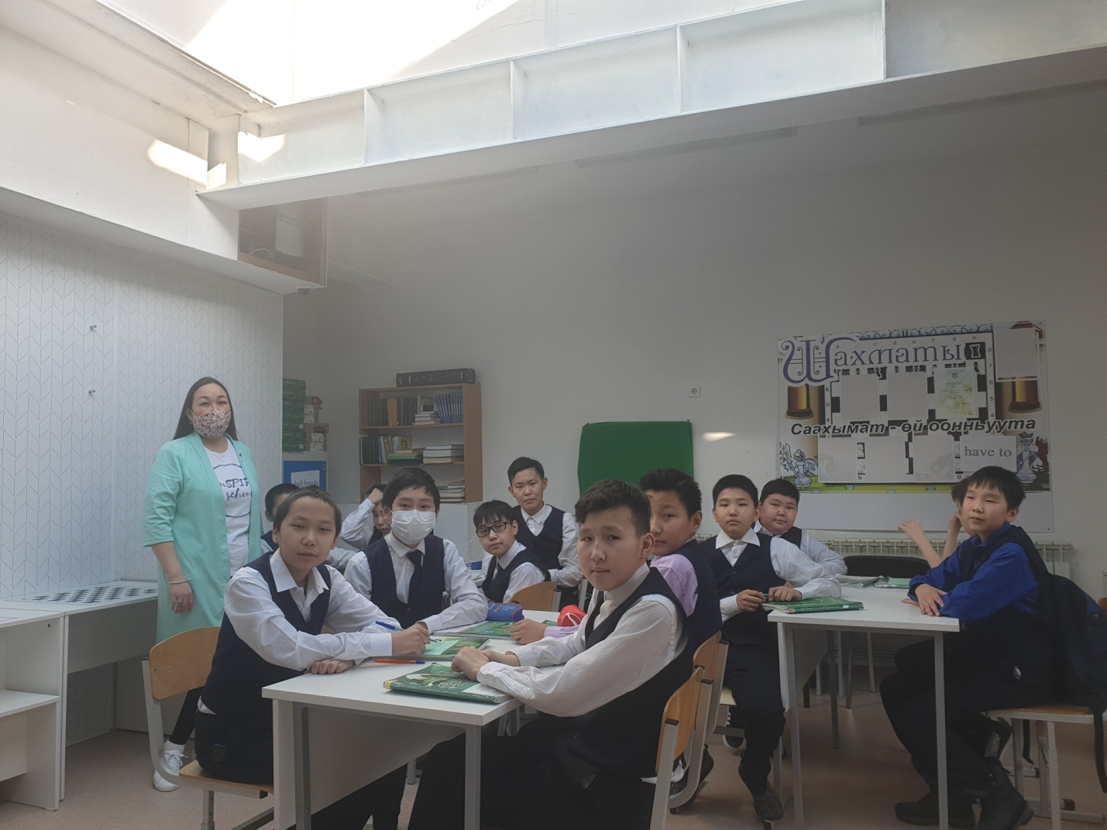
Урок английского языка по теме «Rules and Regulations» в 6 классе
по УМК «Spotlight» В. Эванс, Д. Дули и др.
Дата:
Тип урока: комбинированный
Цель: активизация лексико-грамматических навыков по теме
Задачи: ведение лексики по теме с опорой на иллюстрации; развитие навыков чтения (диалог);развитие навыков аудирования; введение модальных глаголов have to/don’t have to; составить список правил для своей комнаты
УУД:
Личностные: воспитание уважения к законам и установленным правилам, навыков гражданского поведения.
Регулятивные: умение определять и формулировать цель урока и планировать пути ее достижения, оценивать правильность выполнения задания, исходя из критериев.
Коммуникативные: оформление своих мыслей в устной и письменной форме, адекватное использование речевыми средствами для решения различных коммуникативных задач, умение взаимодействовать с партнером.
Познавательные: умение выражать долженствование и отсутствие необходимости, овладение основами ознакомительного чтения и чтения с извлечением нужной информации, построение диалога- расспроса, овладение правилами применения глаголов долженствования в ситуации межкультурного общения, написания правил поведения в местах пребывания, активизация лексики по теме «Правила проживания и условия пребывания».
Межпредметные связи: безопасность жизнедеятельности,
Ресурсы: основные – УМК «Spotlight, 6», В. Эванс, Д. Дули,
Ход урока.
1.Организационный. Good morning, boys. Sit down please.
2. Речевая разминка. Let’s remember what types of dwellings are there in Yakutsk. (Показываю картинку, мальчики называют).
3.
4.Постановка цели. Мотивация к деятельности. Актуализация знаний.
Now I want to show you short video. Показываю короткое видео, которое поможет определить тему урока.
What are we going to talk about today?
House rules. Have to
\ don’t have to
\ needn’t
What does the word “rule” mean?
So today we’re going to speak about house rules, and we will learn how to use modal verbs when we speak about house rules.
5. Основной этап, организация познавательной деятельности.
A) Развитие умений поискового и изучающего чтения, чтение диалога
Now, I’d like you to look at these sentences. You should listen these twice and fill in the gaps modal verbs have to\don’t have to.
Раздаю листочки с заданием. Слушают аудио 2 раза, выполняют задание. Проверяем.
B) работа с карточками после текста. Now I’d like you to do the task. You should mark the sentences True or False. Then you should correct false sentences.
C) Введение грамматики по теме «модальные глаголы»
Look at grammar box in ex. 4 p 80 of your SBs. What modal verbs do you see? Let’s read the rule and learn the difference between them
Для того, чтобы выразить необходимость, вынужденность действия согласно обстоятельствам употребляется have to. Для выражения отсутствия необходимости - don’t have to. Now let’s do the ex. 5. Fill in the gaps.
D) Развитие навыков устной речи
Now imagine that you are camp workers. You should come up the name of camp and the rules. Use ideas from these sentences.
6. Подведение итогов урока, рефлексия. The lesson is nearly over. So what did we do today?
Please look at this lawn behind you. Now, please take the one type of dwellings from the table. Take COTTAGE if you think that you understood everything and did all the tasks correctly.
Take HOUSE if you think you’ve made a few mistakes.
Take MOUNTAIN CABIN if you think you’ve failed.
slip of paper, please, and write down one adjective describing this lesson.
interesting, exciting, boring, funny, difficult, tiring, unusual.
- learnt new words about houses
- learnt modal verbs have to/ don’t have to
- act out a dialogue
7. Постановка домашнего задания. Now, open please your diaries and write down your home task. Your home task to write your own room’s rules.
Thank you for the lesson, goodbye!

